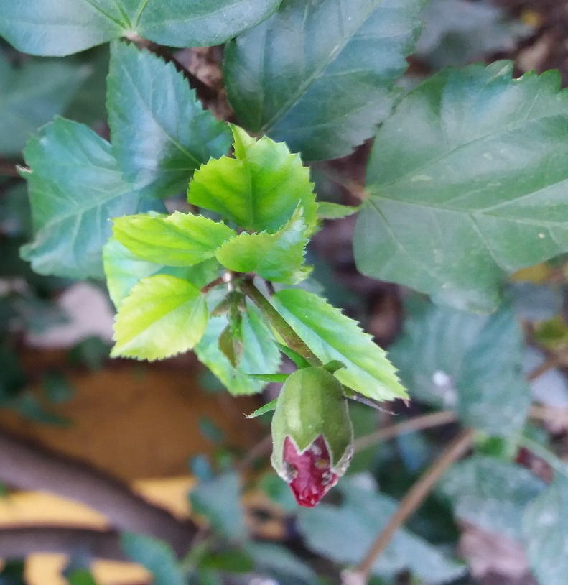
Adviento…
Una invitación a decir:
¡Sí! , ¡Pues Sí!... ¡Claro que sí!

A finales de noviembre decidí darme un tiempo para situarme ante el tiempo de Adviento y “hacer” el retiro que algunas personas me estaban pidiendo. Sin ser muy consciente se me coló en ego: “Yo iba a hacer la reflexión”; como no podía ser de otra manera, no me fluía nada, me encontré en “dique seco”. La ansiedad y mi deseo de “hacer” lo que me había propuesto impidió que conectara con ese Centro desde donde brota la experiencia desde la más pura gratuidad. Al hacerme consciente de que mi pequeño yo se había convertido en el protagonista, tomé la decisión de dejarlo y situarme en la docilidad que me sentía invitada a vivir. Será lo que tenga que ser.
Hoy lunes, he cogido el autobús para ir a mi lugar de trabajo, dos paradas más adelante se ha sentado junto a mí una señora que iba hablando por teléfono; más que hablar escuchaba a su interlocutor, sus respuestas eran siempre las mismas: Sí, claro que sí, pues sí, sí… ¡Y de repente! se me ha regalado la respuesta que tanto buscaba hacía dos días. ¿No será que este tiempo de Adviento es el aquí y ahora del SÍ? Ahí lo he dejado.
Al llegar a mi destino, saludo a las chicas en mi deficiente francés:” Bonjour, que diriez-vous week” (Qué tal el fin de semana) y me contestan: “oui”. Se asoma mi yo perfeccionista y les explico (como puedo) que la contestación no es Sí, la respuesta es: mal o bien…Y me sorprendo a mí misma “modificando un Sí”. Por la tarde recibo un correo de los jóvenes Dehonianos con material para el Adviento. Me quedo perpleja…tema: Adviento es tiempo de sisear, tiempo del sí.
No puedo menos que sonreír y dejar que emerja en mí la más absoluta gratuidad ante este Dios que siempre me habla cuando menos lo espero, sonrío a esta Presencia que siempre emerge en la vida, en lo cotidiano, en las personas conocidas y desconocidas y desde ellas, me da la oportunidad de atisbar el susurro de su respuesta. No cuando yo quiero, no cuando mi yo se afana por buscar, sino cuando mi yo desaparece. Como dice mi buen amigo Rafa Redondo: “Cuando te quitas de en medio, Eso aparece”.
Desde esta experiencia, comparto mi reflexión/oración:
ADVIENTO, UNA INVITACIÓN A DECIR SÍ.

Tiempo de decir sí, de DESPERTAR/VELAR

al Misterio que nos HABITA
________________________________________
Sí, a vivir como mujeres despiertas, en vela, conscientes. Velar, estar despiertas, puede traducirse como “vivir en atención consciente”. Desde la consciencia todo se nos revela como nuevo, y esta novedad hace que emerjan en nosotras actitudes de asombro, admiración y gratitud; la atención es siempre plenitud y sentido.
Decir sí al Misterio, es acoger la invitación de nuestro más profundo anhelo, el anhelo que nos conduce a Casa y nos permite sentarnos a la mesa donde saboreamos, que ya estamos y somos en Dios. Decir sí al Misterio es experimentar que: “El que invita y el invitado se hacen un solo SABOR”, que no hay nada que conseguir, TODO SENCILLAMENTE ES. Solo es necesario caer en la cuenta…vivir conscientes…VELAR/DESPERTAR a lo que ya somos y SABOREAR la experiencia de PLENITUD que se nos revela como TOTALIDAD: “A veces tengo la sensación que llevo a Dios dentro de mí (…) yo lo veo como un gran TODO y, tal vez por eso, de vez en cuando, surge esa fuerte sensación de armonía y paz”
Decir sí a vivir conscientes, supone renunciar a la rutina que poco a poco se va filtrando en nuestras vidas, de una forma inconsciente, vivimos con el piloto automático desde que nos despertamos, sí, nos da seguridad, pero perdemos la oportunidad de vivirnos plenamente, nos acostumbramos a lo habitual e incluso nos instalamos en aquello que ya nos resulta familiar; vivir en vela/despiertas implica “soltar” lo conocido y abrirse a la sorpresa de lo nuevo. Seguro que recordamos frases como: “Toda la vida lo hemos hecho así”, “Tenemos por costumbre…” y nos resistimos al cambio porque nos da miedo todo lo que suene a novedad, ahí, en lo nuevo, sentimos que no hacemos pie, y a nuestro yo le encanta la seguridad.
“No se puede vivir solo con los valores, de siempre, ya que podría desembocar en la política del avestruz”
Con “lo de siempre” perdemos la oportunidad de crecer como personas y la capacidad de asombrarnos ante lo que acontece, DE ASOMBRARNOS DE QUE LO QUE ES SEA; con “lo de siempre” andamos adormiladas y sofocamos la novedad de la vida, aplastamos a la Vida que siempre emerge como NOVEDAD. “Asombrarnos es algo característico del discípulo: solo puede aprender el que tiene viva la receptividad y la capacidad de sorpresa, el que está dispuesto a dejarse des-concertar y des-quiciar”
Somos capaces de asombrarnos cuando nuestra vida es ágil y nuestro corazón danza al ritmo del Misterio. Los que se sienten seguros de sí mismos, los que viven aferrados a ideas, costumbres, normas y leyes, pierden la capacidad de asombro y se cierran a la sorpresa con la que todos los días nos despierta Aquel que habita nuestro más profundo centro y que en cualquier momento, puede sorprendernos con la Belleza del Misterio de lo Real.
Vivir dormidas (sin capacidad de asombro) va haciendo cada vez más profunda esa sensación de vacío que experimenta quien se vive alejado del presente, porque el presente, la Presencia, emerge en la vida, y Vida es lo que somos. Acoger la Vida que somos no es posible desde el “letargo”, la rutina y la inconsciencia
Decir sí al Misterio, es abrirnos a esa profunda invitación, a que esa Vida que somos en plenitud, se exprese en nuestra existencia concreta y en la de todos los seres con los que compartimos la dicha de sentirnos y sabernos UNO; una invitación a entrar en Casa y sentarme a la Mesa de la intimidad profunda donde nos “hacemos UNO con el “Anfitrión”…Entrar en Casa, el lugar HABITADO, el lugar del Silencio, la Nada y la Quietud…el no-lugar donde se nos regala la capacidad de abrazar la vida que somos, la capacidad de sobrecogernos y asombrarnos ante la Vida que se despliega en cada instante, la capacidad de decir: ¡SÍ!
Decir sí al Misterio, es apostar radicalmente por una vida en vela, por vivir conscientes, despiertas en este aquí y ahora, apostar por vivir en Dios, anclados en el Presente atemporal y pleno, en el que podemos descubrir y experimentar nuestra propia identidad como Presencia. Una presencia que nunca podemos saborear desde la mente. Cuando silenciamos nuestra mente y nos rendimos ante el Silencio, dejamos de identificarnos con nuestro yo…y queda sencillamente la Presencia y el Silencio que somos, queda, la experiencia de sentirnos envueltas por el Misterio. “Cuando lo que emerge del fondo es el yo mismo, la persona experimenta una unidad profunda, y esta unificación irá intensificándose hasta llegar a la experiencia de unidad con Todo. Lo que llega entonces ya no proviene de la esfera del yo sino de la esfera totalmente Otra, y el ser humano lo vive como lo ENVOLVENTE”.
Y es entonces, cuando la Vida fluye y Dios se vive y se dice en un permanente SÍ a través de nuestra forma y nuestros pequeños síes de todos los días; síes que solo pueden emerger de ese Centro que intuimos al sentarnos en la Mesa de la intimidad con El…cuando abrimos nuestra vida y consentimos a la invitación de cenar juntos”.
Y solo desde ese no-lugar de descanso, despertamos al Gozo de ser, al anhelo de permanecer descansadamente en la pura consciencia de SER. En ese no-lugar experimentamos a Dios como NUESTRO DESCANSO y despertamos a nuestra genuina Identidad: somos GOZO-DESCANSO-QUIETUD Y SILENCIO…somos “Eso” que siempre andamos buscamos
Decir sí al Misterio, es decir sí al Silencio, a la Quietud; pasar del pensar al estar, y en ese estar, lo que queda es Dios: “Aquel no se qué, que se alcanza por ventura” .
Todo este proceso requiere de un aprendizaje que no siempre es fácil, pero es aquí donde nos jugamos el vivir como mujeres dormidas, ancladas en nuestras rutinas y nuestros pensamientos sobre Dios, o por el contrario, vivir como mujeres despiertas, en vela, que experimentan el sabor de la Plenitud y el Gozo de saberse habitadas por el Misterio de lo Real, Presencia que suena a Nada y se percibe como Todo, Misterio, que llamamos Dios.
Es entonces cuando percibimos el susurro de lo Real que nos dice: “Siéntate a mi mesa, a ese no-lugar en el que nos vivimos en Casa, en el Centro HABITADO, VACÍO CON SABOR A TOTALIDAD…y la respuesta se nos regala en Casa: Ahí no falta nada ni sobra nada, como dice la beguina Margarita Porete: “Todo está bien…y todo acabará bien”. (Solo le falta o sobra a nuestra mente, a nuestro ego que nunca se siente saciado y siempre quiere más o se empeña en hacernos creer que si no fuera por esta persona, este lugar, esta situación…todo estaría bien).¡TODO ESTÁ BIEN!...Ahí, en el Centro, donde nos experimentamos habitados y plenos…¡TODO ESTÁ BIEN!. Todo lo demás pertenece al mundo de nuestro yo mental

Tiempo de decir SÍ al Dios DESCENDENTE
_____________________________________________
Para poder experimentarnos como mujeres plenas y permitirnos descansar en Aquel que es la Plenitud, es necesario DESCENDER, hacer horas extras para ir allanando tanta “cumbre” en la que poco a poco nos hemos establecido.
Vivimos en una sociedad en la que lo que más importa es el tener (no solo el material): Tener seguridad, prestigio, imagen, reconocimiento, ser valorado y figurar en todo lo figurable. Sin darnos mucha cuenta, (y utilizando variados mecanismos de defensa para justificar lo injustificable) hemos entrado en esta dinámica: buscamos ser reconocidas y valoradas (añoramos los ojos y cebollas de otros tiempos), tener una buena imagen, que nos tengan en cuenta, vivir seguras y… ¡cambios!, si es posible ninguno; cuando algunos de estos ¿pilares? falla, aparece el sufrimiento, la queja, el malestar interior, la crítica destructiva y la depresión. ¡Pues claro! Estamos intentando vivir lo que no somos, somos como actrices en el teatro de la vida representando un papel. SOMOS TODO y hambreamos las migajas que nuestro ego nos presenta como la manzana del Paraíso.
Adviento (Y TODO TIEMPO), es el tiempo de acoger y abrazar la dinámica del DESCENSO. Preparamos el nacimiento, hacemos retiros y celebraciones de la penitencia, esperamos a Dios (QUE YA ES Y ESTÁ) y le decimos ¡Ven!...pero con el ¡ven! va aparejado el DESCENSO, porque si seguimos en nuestros lugares de confort, en nuestros espacios de seguridad y en nuestros deseos de aparentar… el DESCENDENTE LLEGA pero no lo vemos porque estamos en otros “lugares”: “Si Tú estás en todas las partes, cómo me las apaño yo para no estar en ninguno”…se nos olvidó ALLANAR las colinas y cumbres en las que seguimos aposentadas.
La ENCARNACIÓN de Dios no es “una fiesta más”; es la FIESTA DONDE EL DESCENDENTE SE HACE UNO CON CADA SER HUMANO…CON TODA LA REALIDAD… y lo hace DESCENDIENDO. El Misterio se hace UNO con la debilidad. No es posible vivir la experiencia de la Encarnación sin hacer la opción de despertenecernos, de soltar todo aquello que nos impide ser lo que somos: TOTALIDAD, la forma con la que el Misterio se dice en este aquí y ahora:” El desasido es absolutamente libre, liberado de toda atadura. Por tanto, PLENO. El alma desasida de toda cosa criada, vive sobre sí levantada, en una sabrosa vida, sólo en su Dios arrimada; desasida no queda cosa, todo se hace de un solo sabor.”
Para poder gustar ese solo sabor de Dios es imprescindible vivirnos en los mismos “lugares de Dios”…en los lugares de abajo. Acercarnos a Belén lleva consigo el descenso y en este descenso, ir desalojando esos grandes espacios que hemos ido construyendo, los lugares donde solemos acurrucarnos; o como se dice hoy: “mi espacio”.
Para llegar a los lugares donde el DESCENDENTE suele hacerse presente, la Palabra nos marca la ruta:
Según sales de Belén, en los márgenes, girando a la izquierda te encontrarás con un descampado, cruzas la cunetas y un poco más al fondo, ABAJO, cruzando a la otra parte, verás una cueva, si entras, verás a un niño reclinado en un pesebre. Ese niño es Dios…el DESCENDENTE que tomó la decisión de BAJAR y hacerse uno de tantos, ya sé que eso no mola, pero en la guía de instrucciones está claro: “Se rebajó…y se hizo como un hombre cualquiera”, “ Se vació de sí y tomo la condición de esclavo”, “Acampó entre nosotros” y los primeros en verlo fueron los pastores; los de abajo, los que no cuentan, los que no eran bien vistos y tenían mala imagen…Pero, como estaban ABAJO, en los márgenes, VIERON…ENTRARON…Y ADORARON.
A través de Jesús, Dios se hace uno con el ser humano. Dios “se hace pequeño” para encarnarse en nuestra pequeñez. Su voluntad de encarnación pasa por el camino del despojo, del descenso y la DONACIÓN permanente. Desde la dinámica del descenso podemos experimentar el gozo de sentirnos continuamente recibidas de Dios y caer en la cuenta, que somos capaces de despertar a ese DARSE DE DIOS, que nos hace DONACIÓN por pura gracia. Cada una de nosotras estamos invitadas a “vaciarnos”, “despojarnos”, “descender”…y desde este descenso que suena a TOTALIDAD Y PLENITUD, ser ocasión del darse de Dios…que se dice DESCENDIENDO. Invitadas a dejarnos asombrar por este Dios “Que se hizo hombre para que el hombre se convierta en Dios”. Llamadas e invitadas a vivirnos como encarnación de Dios y saborear la Encarnación en todo lo que es: “Convertirnos en Dios ya en esta realidad terrena y andar como un Dios en la carne”. Y desde la más profunda humildad permitir que “Dios sea Dios en nosotras”
Un buen momento para preguntarnos: ¿Qué me impide descender en este momento de mi vida y dejar a Dios ser Dios en mí?

Tiempo de decir SÍ. María, la mujer del AMÉN
_____________________________________________
Para que Dios descienda, alguien tiene que regalar el espacio vacío, alguien tiene que descender, despojarse de sí y ofrecerse como VACIO dispuesto a ser colmado. Solo quien VE puede vivirse en el ¡HAGASE! María es la mujer que hace de lo cotidiano una experiencia mística porque ha pasado del “creer” al VER. “Hágase en mí tu palabra”. Porque ha visto, brota la confianza desbordante en Aquel que sostiene y abraza su vida permanentemente. Y del VER, fluye el ¡HÁGASE!, el VACIAMIENTO TOTAL que deja espacio para ser habitado por la Presencia que “sabe” a totalidad.” Sólo allí donde lo he dejado todo, en la vacía desnudez del fundamento, podrá regalárseme el todo. No tener nada es tenerlo todo”
Experimentarse habitada por Dios y sostenida por su amor hace brotar en María una docilidad total al querer de Dios. Dios es el Centro de su vida y en Él se abandona, dejando que el Misterio vaya marcando el ritmo de su vida. En Él todo está bien, no falta nada…Y María se transforma en espacio dócil donde Dios ha encontrado su Casa.
HÁGASE…HÁGASE…SÍ…FIAT…AMÉN. Deja que resuene en ti esta palabra hasta hacerte DOCILIDAD TOTAL…deja que tus entrañas se conviertan en ESPACIO que acoge al DIOS-CON-NOSOTROS y puedas CONCEBIR Y DAR A LUZ a Dios. De la mano de María nos abrimos al Dios-con-nosotros, con ella decimos: SÍ, HÁGASE, y junto a ella, como compañera de camino, acogemos el SÍ que somos en la Fuente Primigenia de nuestra verdadera Identidad. Con María decimos: Sí, a nuestro profundo anhelo de vivir como mujeres en DESCENSO para acoger al DESCENDENTE, Sí, a los lugares de descenso, Sí, a tanta personas que viven en permanente descenso a causa del “ascenso” de otros, SÍ, a sentarme con otras y con otros en la MESA de Bet-lehem.
¡Daos prisa, entrad todos en Bet.lehem, la casa del pan!
Desataos el sayal del desencanto,
sacudid como polvo el cansancio de vuestros pies,
revestíos la alegría como traje de fiesta
y aprended junto al pesebre del niño
a entrar en la danza de la bendición.

K Wilber
Etty Hillesum
Atty Hilesum
Dolores Aleixandre
Ana Mª Schlüter
San Juan de la Cruz
Santa Catalina de Siena
San Juan de la Cruz
San Ireneo
San Clemente de Alejandría
Maestro Eckart
Maestro Eckart

